|  |
| --- |
| **TRƯỜNG ĐẠI HỌC THỦY LỢI**  **KHOA CÔNG NGHỆ THÔNG TIN**    **CÔNG NGHỆ PHẦN MỀM**  ***Đề tài:* Thiết kế hệ thống đặt đồ ăn nhanh**  Giảng viên hướng dẫn : Nguyễn Thị Ngọc Hà  Lớp : 61HT  Sinh viên thực hiện : Ngô Hoàng Thủy  Nguyễn Thị Cẩm Tú  Phạm Xuân Thọ  Lê Đình Thọ  Trần Văn Sinh |

## **Nhiệm vụ 3: Sprint 1**

|  |  |  |
| --- | --- | --- |
| **ID** | **User Stories** | **Mức độ ưu tiên** |
| **US01** | Là **Khách Hàng**, tôi muốn xem thông tin các món ăn để tìm hiểu về các món ăn ( Giá tiền, thành phần nguyên liệu…) | **1** |
| **US02** | Là **Khách Hàng**, tôi muốn tìm kiếm tìm kiếm món ăn theo từ khóa để thuận tiện cho việc tìm sản phẩm nhanh hơn. | **1** |
| **US03** | Là **Khách Hàng (chưa có tài khoản)**, tôi muốn đăng ký tài khoản để đăng nhập sử dụng các chức năng của hệ thống | **1** |
| **US04** | Là **Khách Hàng (Đã có tài khoản),** tôi muốn đăng nhập vào hệ thống để đăng nhập sử dụng các chức năng của hệ thống | **1** |
| **US05** | Là **Khách Hàng (đã có tài khoản),** tôi muốn chọn sản phẩm muốn mua và chỉnh sửa số lượng sản phẩm rồi điền thông tin người nhận hàng và tiến hành đặt đồ ăn(thanh toán khi nhận hàng) | **1** |
| **US06** | Là **người quản trị viên**, tôi muốn đăng nhập vào hệ thống bằng tài khoản có sẵn của mình để sử dụng các chức năng quản lý | **2** |
| **US07** | Là **Người quản trị viên**, tôi muốn thêm mới một sản phẩm để cập nhật những sản phẩm mới phù hợp với nhu cầu của khách hàng. | **2** |

### **Đặc tả yêu cầu phần mềm**

#### **Biểu đồ quan hệ thực thể**

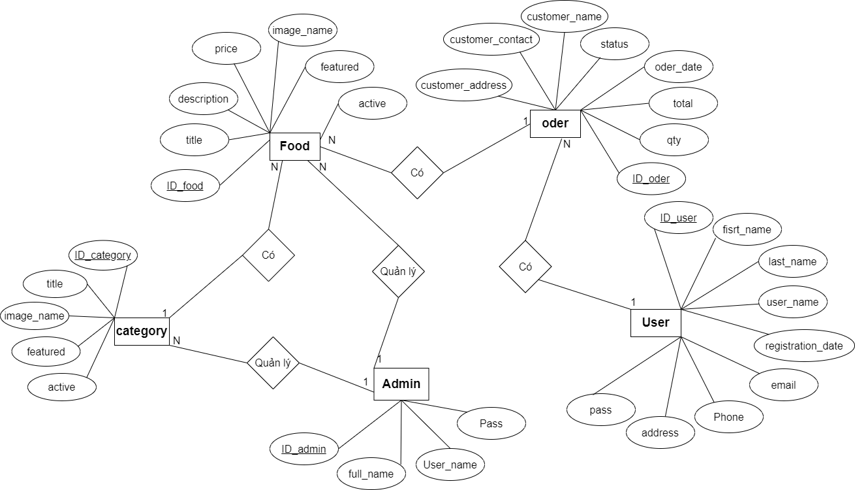

#### **Sơ đồ Use case tổng quát**

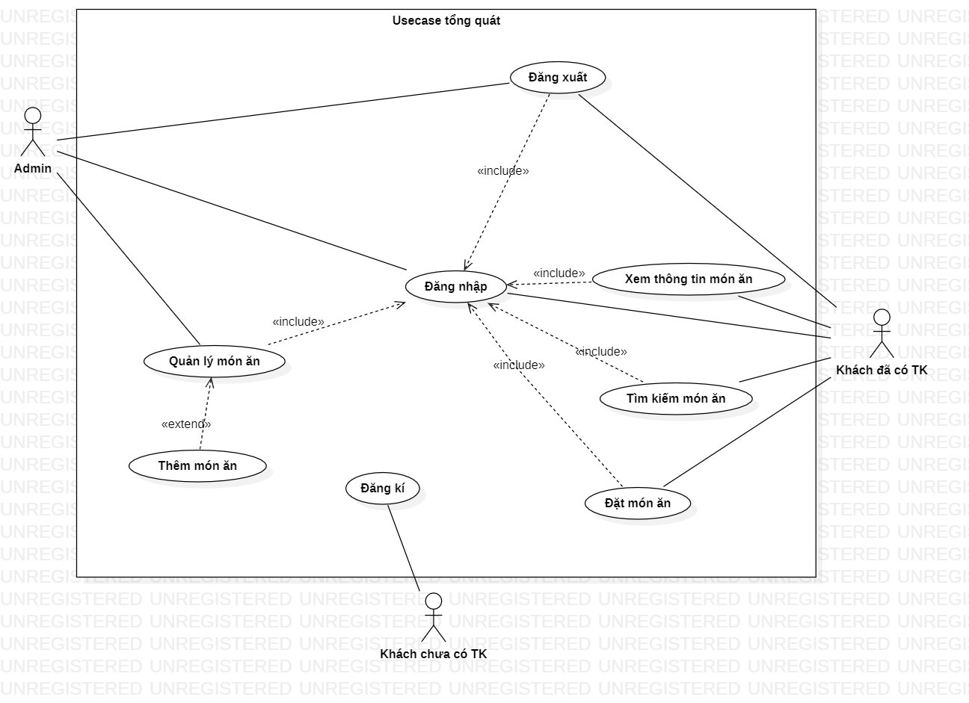

#### **Chi tiết các Use case**

##### *3.1. Use case Khách hàng xem thông tin món ăn*

|  |  |  |  |
| --- | --- | --- | --- |
| UC ID | 01 | | |
| UC Name | Xem thông tin món ăn | | |
| Created By | Ngô Hoàng Thủy | Last Update By |  |
| Date Created |  | Date Last Update |  |

|  |  |
| --- | --- |
| Actor | Khách hàng |
| Description | Chức năng xem thông tin món ăn giúp khách hàng xem được thông tin món ăn mình quan tâm |
| Trigger | Chức năng xem thông tin món ăn được sử dụng khi khách hàng click giao diện ảnh của món ăn mình quan tâm |
| Pre-conditions | Khách hàng truy cập vào hệ thống,và đã đăng nhập |
| Post conditions | Khách hàng xem được thông tin món ăn mình quan tâm |
| Flow of Event | 1. Khách hàng truy cập vào hệ thống  2.Khách hàng đăng nhập vào hệ thống  3. Khách hàng chọn click vào ảnh giao diện của món ăn mình quan tâm  4.Hệ thống hiển thị thông tin chi tiết của món ăn đó |
| Alternative Flows |  |
| Exceptions |  |

##### *3.2. Use case Khách hàng tìm kiếm món ăn*

|  |  |  |  |
| --- | --- | --- | --- |
| UC ID | 02 | | |
| UC Name | Tìm kiếm món ăn | | |
| Created By | Ngô Hoàng Thủy | Last Update By |  |
| Date Created |  | Date Last Update |  |

|  |  |
| --- | --- |
| Actor | Khách hàng |
| Description | Chức năng tìm kiếm món ăn giúp khách hàng dễ dàng tìm kiếm món ăn |
| Trigger | Chức năng này được thực hiện khi người dùng ấn biểu tượng tìm kiếm. |
| Pre-conditions | Khách hàng truy cập vào hệ thống và đăng nhập |
| Post conditions | Khách hàng sẽ tìm kiếm được món ăn theo từ khóa nhập vào |
| Flow of Event | 1. Khách hàng truy cập vào hệ thống  2.Khách hàng đăng nhập vào hệ thống  3. Khách hàng chọn biểu tượng tìm kiếm  4. Khách hàng nhập thông tin từ khóa món ăn cần tìm và ấn nút tìm kiếm  5. Hệ thống hiển thị ra hình ảnh và thông tin món ăn tương ứng |
| Alternative Flows |  |
| Exceptions |  |

##### *3.3. Use case Khách hàng đăng kí tài khoản*

|  |  |  |  |
| --- | --- | --- | --- |
| UC ID | 03 | | |
| UC Name | Đăng ký tài khoản | | |
| Created By | Ngô Hoàng Thủy | Last Update By |  |
| Date Created |  | Date Last Update |  |

|  |  |
| --- | --- |
| Actor | Khách hàng (chưa có tài khoản) |
| Description | Chức năng đăng ký cho phép khách hàng (Đã có tài khoản) đăng nhập vào hệ thống |
| Trigger | Chức năng này được thực hiện khi người dùng ấn vào nút đăng ký |
| Pre-conditions | Khách hàng truy cập vào hệ thống |
| Post conditions | Khách hàng đăng ký tài khoản thành công và truy cập được vào hệ thống |
| Flow of Event | 1. Khách hàng truy cập vào hệ thống  2. Khách hàng ấn vào nút đăng ký  3.Hệ thống hiển thị giao diện nhập tên, email, mật khẩu  4. Khách hàng điền thông tin và ấn “đăng ký”  5. Hệ thống hiển thị thông báo đăng ký thành công |
| Alternative Flows | Nếu thông tin trùng khớp với dữ liệu đã lưu thì hiển thị thông báo thông tin đã tồn tại |
| Exceptions |  |

##### *3.4. Use case Người dùng đăng nhập*

|  |  |  |  |
| --- | --- | --- | --- |
| UC ID | 04 | | |
| UC Name | Đăng nhập | | |
| Created By | Ngô Hoàng Thủy | Last Update By |  |
| Date Created |  | Date Last Update |  |

|  |  |
| --- | --- |
| Actor | Khách hàng , Quản trị viên |
| Description | Chức năng đăng nhập cho phép khách hàng hay quản trị viên đăng nhập để sử dụng các chức năng của hệ thống |
| Trigger | Chức năng này được thực hiện khi người dùng ấn vào nút đăng nhập |
| Pre-conditions | Người dùng truy cập vào hệ thống |
| Post conditions | Người dùng đăng nhập thành công và truy cập được vào hệ thống |
| Flow of Event | 1. Người dùng truy cập vào hệ thống  2. Người dùng ấn vào nút đăng nhập  3. Hệ thống hiển thị giao diện nhập tên, mật khẩu  4. Người dùng điền thông tin và ấn “đăng nhập”  5. Hệ thống hiển thị thông báo đăng nhập thành công |
| Alternative Flows | Nếu thông tin không hợp lệ hiển thị thông báo đăng nhập không thành công |
| Exceptions |  |

##### *3.5. Use case Khách hàng đặt hàng và thanh toán*

|  |  |  |  |
| --- | --- | --- | --- |
| UC ID | 04 | | |
| UC Name | Đặt món và thanh toán | | |
| Created By | Nguyễn Thị Cẩm Tú | Last Update By |  |
| Date Created |  | Date Last Update |  |

|  |  |
| --- | --- |
| Actor | Khách hàng |
| Description | Chức năng đặt món để có thể thanh toán |
| Trigger | Chức năng đặt món được sử dụng khi khách hàng click “Mua” |
| Pre-conditions | Khách hàng đăng nhập thành công vào hệ thống |
| Post conditions | Khách hàng đặt được món ăn |
| Flow of Event | 1. Khách hàng truy cập vào hệ thống, và đăng nhập  2. Chọn món ăn muốn đặt và click vào “Mua”  2. Hệ thống hiển thị giao diện đặt món  3. Khách hàng chọn Họ tên, số điện thoại, địa chỉ,số lượng , rồi ấn “Đặt hàng”.  4. Hệ thống hiển thị thông báo bạn đã đặt món thành công, lưu thông tin đặt món |
| Alternative Flows |  |
| Exceptions |  |

### 

##### *3.6. Use case Quản trị viên thêm mới món ăn*

|  |  |  |  |
| --- | --- | --- | --- |
| UC ID | 07 | | |
| UC Name | Thêm mới một món ăn | | |
| Created By | Nguyễn Thị Cẩm Tú | Last Update By |  |
| Date Created |  | Date Last Update |  |

|  |  |
| --- | --- |
| Actor | Quản trị viên |
| Description | Chức năng thêm mới một món ăn để cập nhật một món ăn mới vào danh mục món ăn của hệ thống, cho khách hàng có thêm sự lựa chọn |
| Trigger | Chức năng thêm mới một món ăn được sử dụng khi quản trị viên chọn “Thêm mới “ |
| Pre-conditions | Quản trị viên đăng nhập thành công vào hệ thống |
| Post conditions | Quản trị viên cập nhật thêm mới một món ăn thành công |
| Flow of Event | 1. Quản trị viên truy cập vào website, và đăng nhập  2. Quản trị viên chọn “Thêm mới”  2. Hệ thống hiển thị giao diện thêm mới một món ăn  3. Quản trị viên nhập thông tin món ăn thêm mới (Tên món, ngày ra rạp, thể loại, nhà sản xuất….), và nhận “hoàn tất”  4. Hệ thống hiển thị thông báo thêm thành công món ăn, lưu thông tin món ăn vừa thêm mới |
| Alternative Flows | Món ăn thêm mới không hợp lệ, hoặc quản trị viên nhập thiếu thông tin bắt buộc hoặc nhập trùng tên món ăn đã có trước đó  1. Hệ thống thông báo nhập sai định dạng trong hệ thống  2. Yêu cầu nhập lại thông tin món ăn muốn thêm, quay lại bước 3 |
| Exceptions |  |

#### **Biểu đồ trình tự (Sequence Diagram – SD)**

##### *4.1. SD Khách hàng xem thông tin món ăn*

##### 

##### *4.2.SD Khách hàng tìm kiếm món ăn*

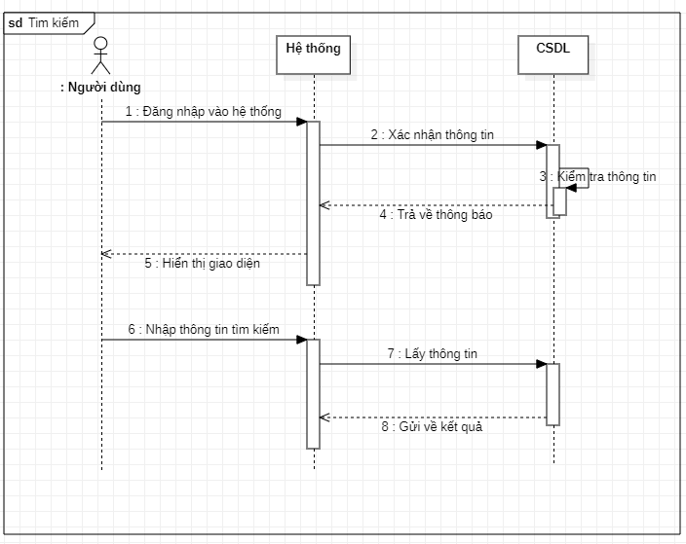

##### 4.3.*SD Khách hàng đăng kí*

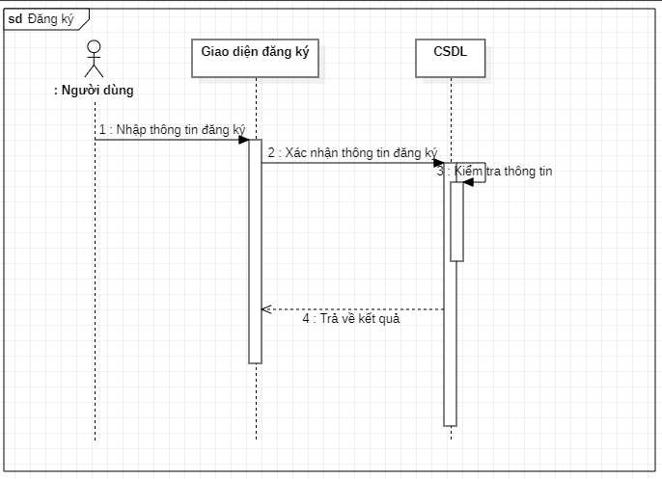

##### 4.4.*SD Người dùng đăng nhập*

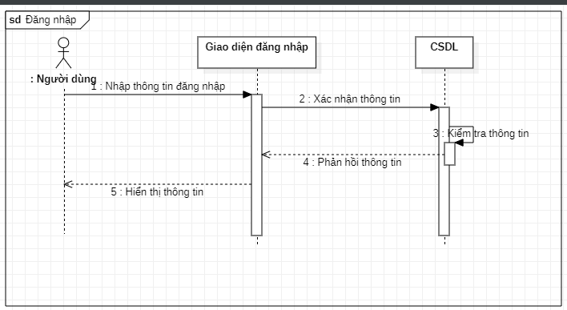

##### *4.5. SD Khách hàng đặt hàng và thanh toán*

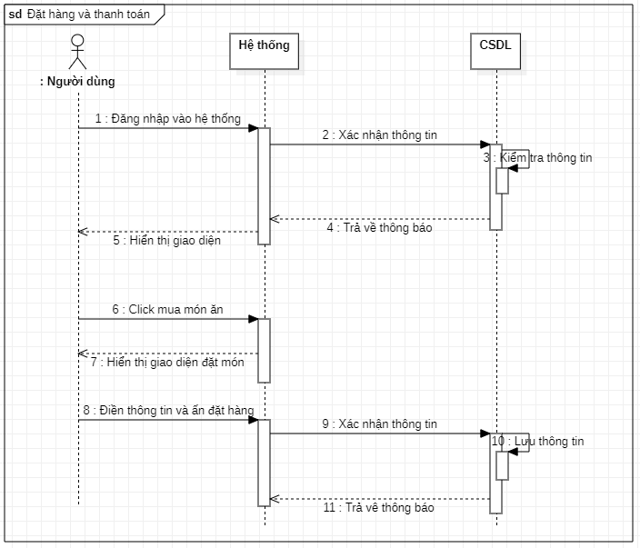

##### *4.6. SD Quản trị viên thêm mới một món ăn*

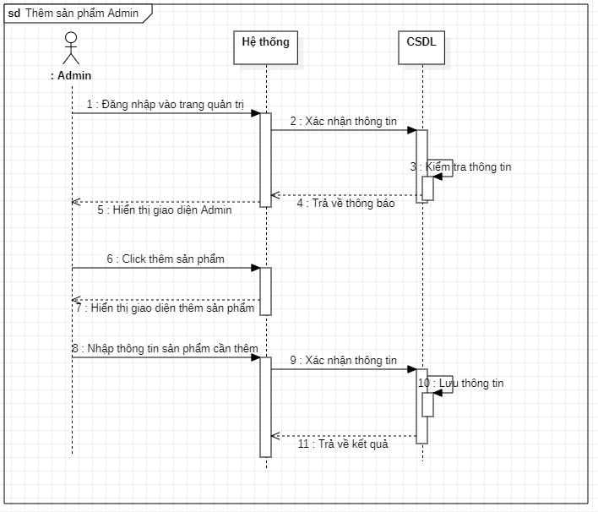

### **Thiết kế dữ liệu**

#### **Thiết kế kiến trúc**

* Mô hình MVC

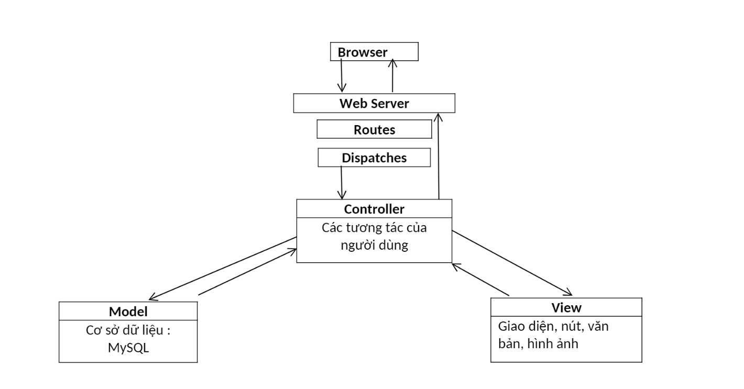

* Luồng xử lý: Người dùng gõ vào Browser website nó sẽ request lên Server với http protocol đi lên Web Server nó qua tầng Routes( Định tuyến ) sau đó Routes sẽ Dispatches( Điều hướng ) gọi sang Controller tương ứng, Controller tương tác với Model lấy nội dung ở database sau đó Controller gọi sang View để lấy View tương ứng. Controller sẽ dùng dữ liệu lấy được ở Model truyền sang View khi đó sẽ nhận được View hoàn chỉnh sau đó trả về cho Client qua Web Server để Browser nhận được và hiển thị ra Website.

#### **Thiết kế hướng đối tượng**

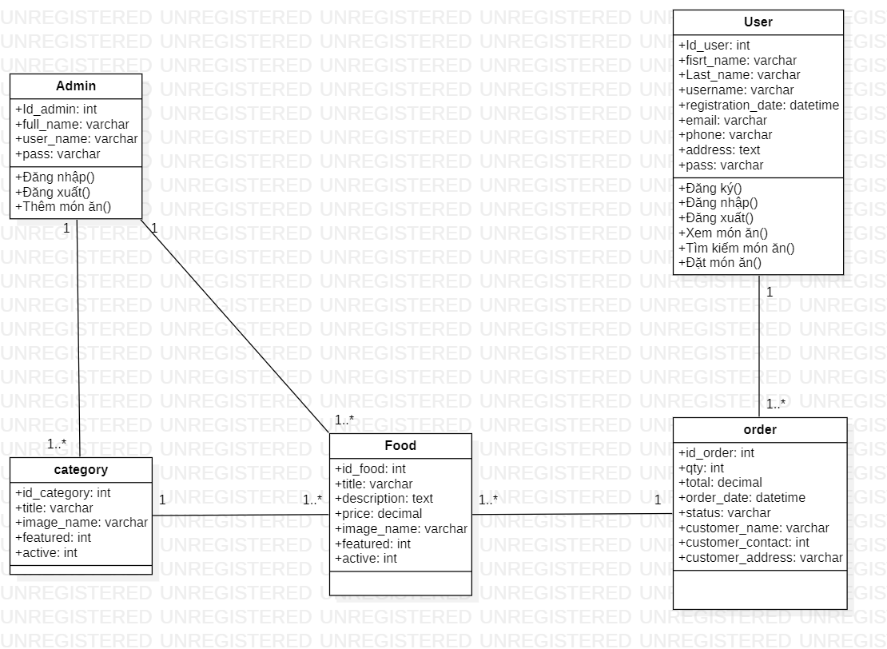

#### **Thiết kế dữ liệu**

##### *3.1. Các thực thể và thuộc tính*

* **Admin** (Id_admin, full_name, user_name, pass)
* **User** (id_user, fisrt_name, last_name, user_name, registration_date, email, phone, address, pass)
* **Food** (id_food, title, description, price, image_name, featured, active)
* **Order** (id_order, qty, total, order_date, status, customer_contact, customer_address)
* **Category** (Id_category, title, image_name, featured, active)

##### *3.2. Mối liên kết*

* **Admin** và **Food** là liên kết 1-N
* **Admin** và **category** là liên kết 1-N
* **Order** và **food** là liên kết 1-N
* **Category** và **Food** là liên kết 1-N
* **User** và **order** là liên kết 1-N

##### *3.3. Chuyển sang quan hệ*

* Liên kết 1-N -> Khóa chính của quan hệ bên một trở thành khóa ngoại của quan hệ bên nhiều.

Kết quả:

* **Admin** (Id_admin, full_name, user_name, pass)
* **User** (id_user, fisrt_name, last_name, user_name, registration_date, email, phone, address, pass)
* **Food** (id_food, title, description, price, image_name, featured, active, *Id_admin,Id_category*)
* **Order** (id_order, qty, total, order_date, status, customer_contact, customer_address, *id_food, id_user*)
* **Category** (Id_category, title, image_name, featured, active, *Id_admin,*)

##### *3.4. Chuẩn hóa dữ liệu*

###### 3.4.1. Xác định phụ thuộc hàm

* Id_admin xác định một người dùng duy nhất bao gồm full_name, User_name, pass
* Id_food xác định một món ăn duy nhất bao gồm title, description, price, imge_name, featured, active, id_admin, id_category
* Id_order xác định một hóa đơn duy nhất bao gồm qty, total, order_date, status, customer_name, customer_contact, customer_address, id_food, id_user
* Id_category xác định một danh mục duy nhất bao gồm title, image_name, featured, active, id_admin
* Id_user xác định một khách hàng duy nhất bao gồm fisrt_name, last_name, user_name, registration_date, email, phone, address, pass

###### 3.4.2. Xét các dạng chuẩn

* **Admin** (Id_admin, full_name, user_name, pass)

Đặt id_admin = A, full_name = B, user_name = C, pass = D

Phụ thuộc hàm: F = {A -> B, A-> C, A-> D}

=> Đạt chuẩn 1NF vì không có thuộc tính đa trị

=> Đạt chuẩn 2NF vì các thuộc tính không khóa phụ thuộc đầy đủ vào khóa chính A

=> Đạt chuẩn 3NF vì các thuộc tính không khóa phụ thuộc trực tiếp vào khóa chính A

=> Đạt chuẩn BCNF vì không có thuộc tính khóa nào phụ thuộc vào thuộc tính không khóa

* **User** (id_user, fisrt_name, last_name, user_name, registration_date, email, phone, address, pass)

Đặt id_user = A, fisrt_name = B, last_name = C, user_name = D, registration_date = E, email = G, phone = H, address = I, pass = K

Phụ thuộc hàm: F = {A -> B, A -> C, A -> D, A -> E, A -> G, A -> H, A -> I, A -> K}

=> Đạt chuẩn 1NF vì không có thuộc tính đa trị

=> Đạt chuẩn 2NF vì các thuộc tính không khóa phụ thuộc đầy đủ vào khóa chính A

=> Đạt chuẩn 3NF vì các thuộc tính không khóa phụ thuộc trực tiếp vào khóa chính A

=> Đạt chuẩn BCNF vì không có thuộc tính khóa nào phụ thuộc vào thuộc tính không khóa

* **Food** (id_food, title, description, price, image_name, featured, active, *Id_admin,Id_category*)

Đặt id_food = A, title = B, description = C, price = D, image_name = E, featured = G, active = H, id_admin = I, id_category = K

Phụ thuộc hàm: F = {A -> B, A -> C, A -> D, A -> E, A -> G, A -> H, A -> I, A -> K}

=> Đạt chuẩn 1NF vì không có thuộc tính đa trị

=> Đạt chuẩn 2NF vì các thuộc tính không khóa phụ thuộc đầy đủ vào khóa chính A

=> Đạt chuẩn 3NF vì các thuộc tính không khóa phụ thuộc trực tiếp vào khóa chính A

=> Đạt chuẩn BCNF vì không có thuộc tính khóa nào phụ thuộc vào thuộc tính không khóa

* **Order** (id_order, qty, total, order_date, status, customer_contact, customer_address, *id_food, id_user*)

Đặt id_order = A, qty = B, total = C, order_date = D, status = E, customer_contact = G, customer_address, = H, id_food = I, id_user = K

Phụ thuộc hàm: F = {A -> B, A -> C, A -> D, A -> E, A -> G, A -> H, A -> I, A -> K}

=> Đạt chuẩn 1NF vì không có thuộc tính đa trị

=> Đạt chuẩn 2NF vì các thuộc tính không khóa phụ thuộc đầy đủ vào khóa chính A

=> Đạt chuẩn 3NF vì các thuộc tính không khóa phụ thuộc trực tiếp vào khóa chính A

=> Đạt chuẩn BCNF vì không có thuộc tính khóa nào phụ thuộc vào thuộc tính không khóa

* **Category** (Id_category, title, image_name, featured, active, *Id_admin,*)

Đặt id_category = A, title = B, image_name = C, featured = D, active = E, *Id_admin* = G

Phụ thuộc hàm: F = {A -> B, A -> C, A -> D, A -> E, A -> G}

=> Đạt chuẩn 1NF vì không có thuộc tính đa trị

=> Đạt chuẩn 2NF vì các thuộc tính không khóa phụ thuộc đầy đủ vào khóa chính A

=> Đạt chuẩn 3NF vì các thuộc tính không khóa phụ thuộc trực tiếp vào khóa chính A

=> Đạt chuẩn BCNF vì không có thuộc tính khóa nào phụ thuộc vào thuộc tính không khóa

##### 3.5. Lược đồ quan hệ

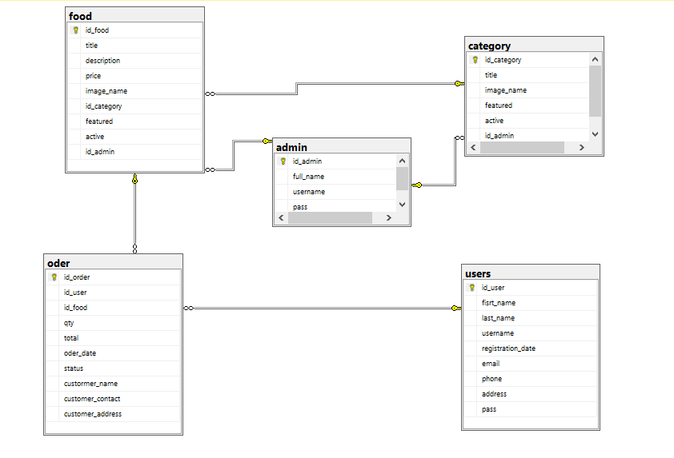

#### **Thiết kế giao diện người dùng**

##### Giao diện admin

Đăng nhập

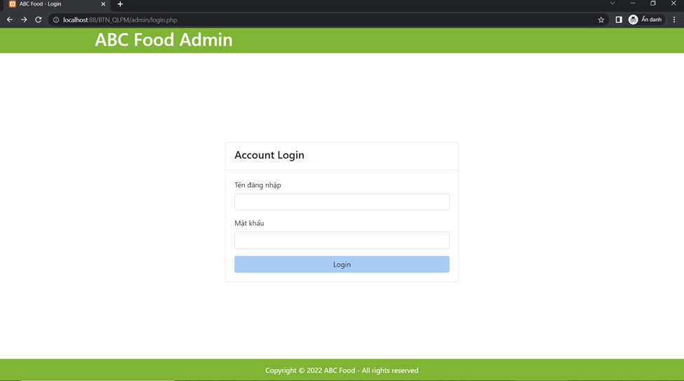

Thêm một sản phẩm mới

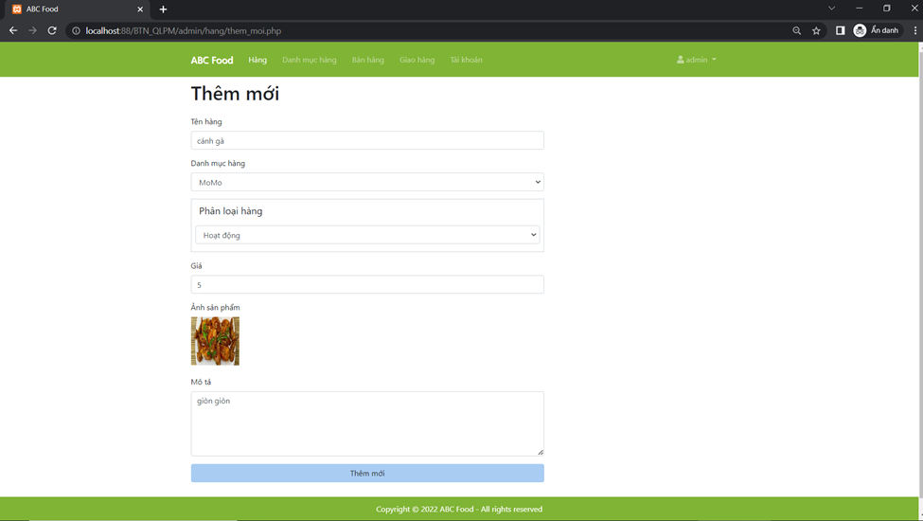

##### Giao diện users

Đăng nhập

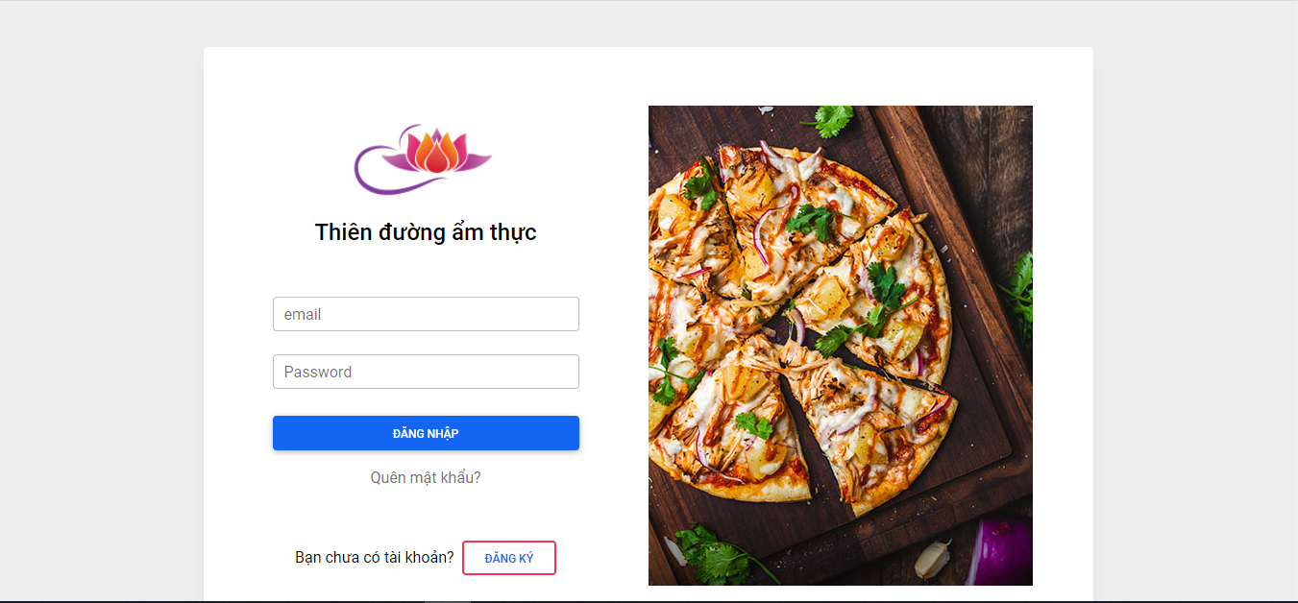

Đăng ký

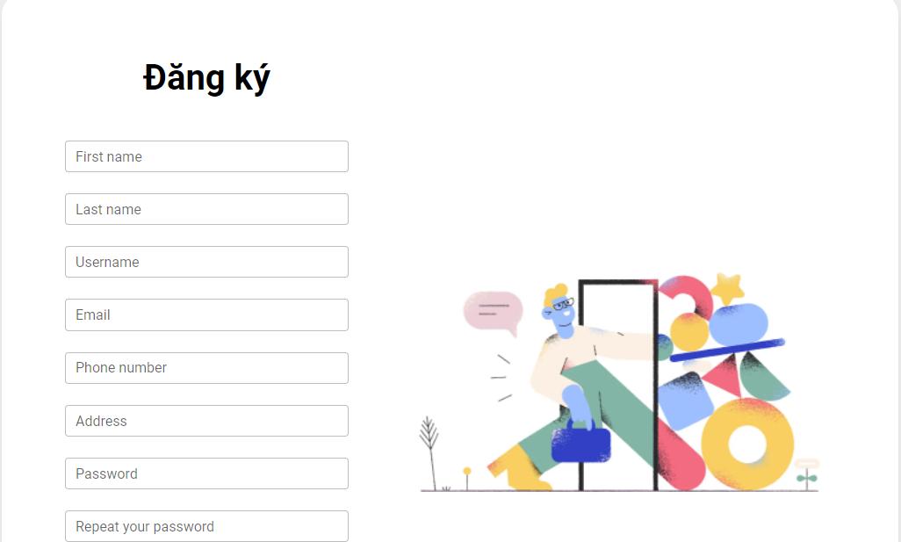

Trang chủ

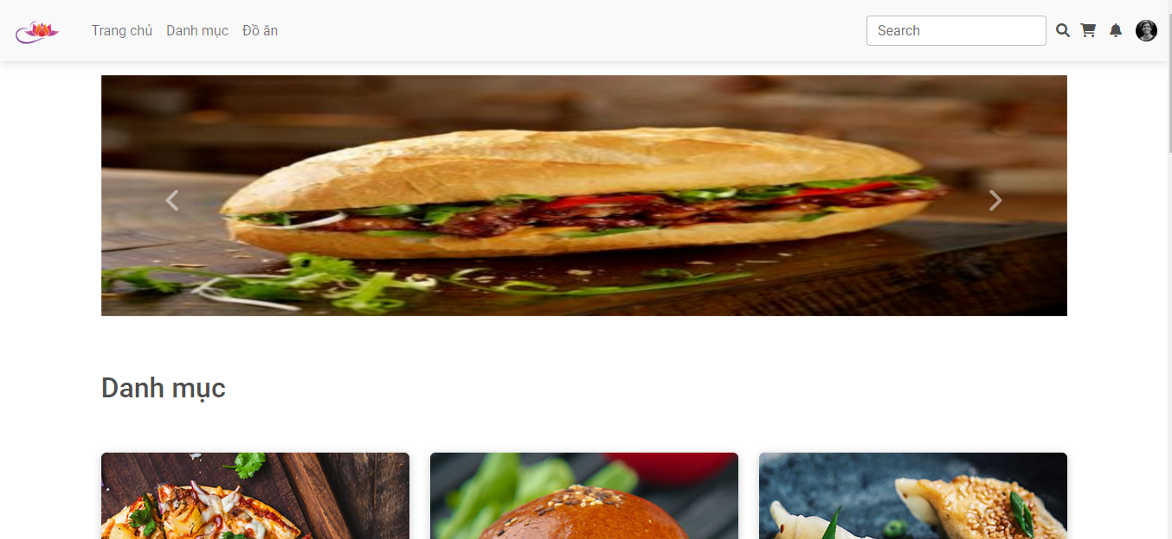

Danh mục sản phẩm

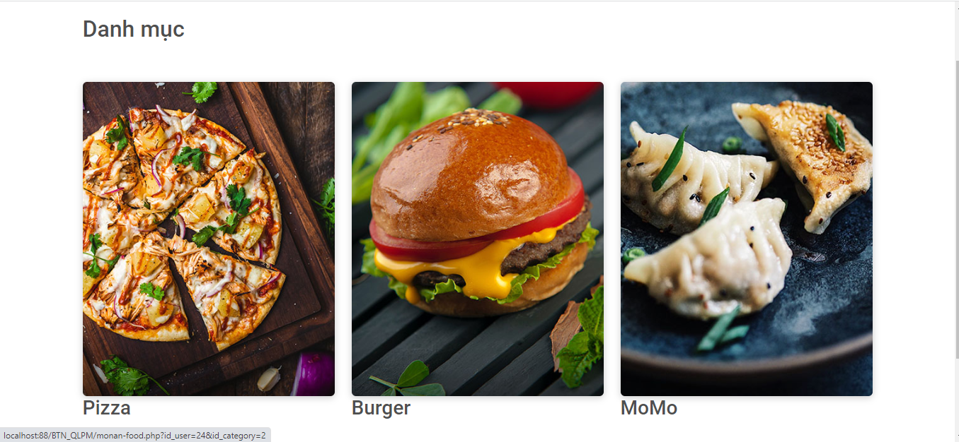

Hiển thị món ăn

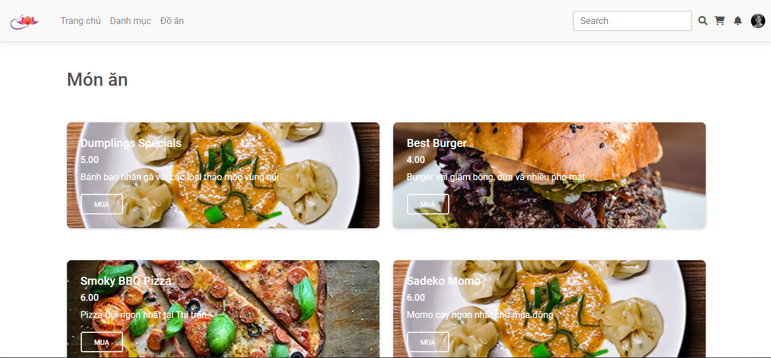

Tìm kiếm món ăn

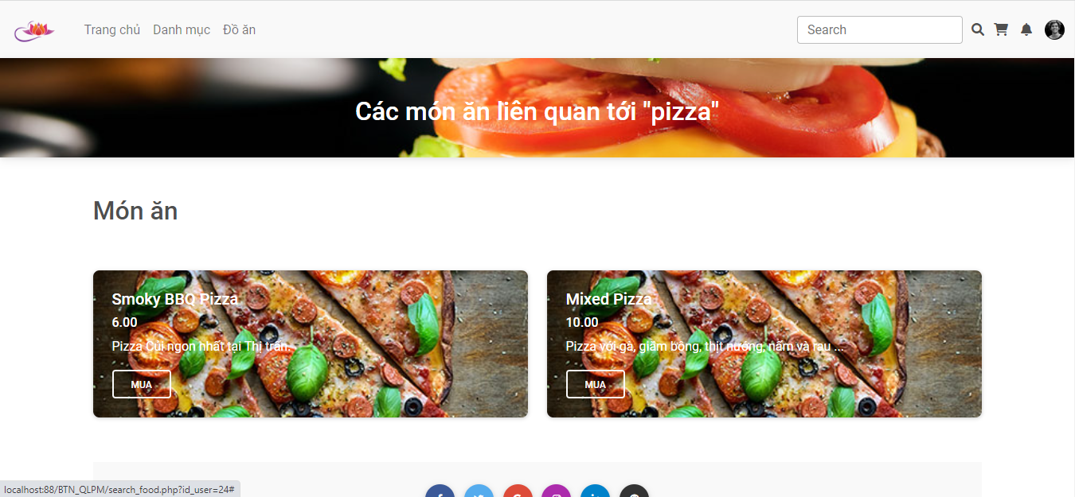

Tiến hành đặt hàng

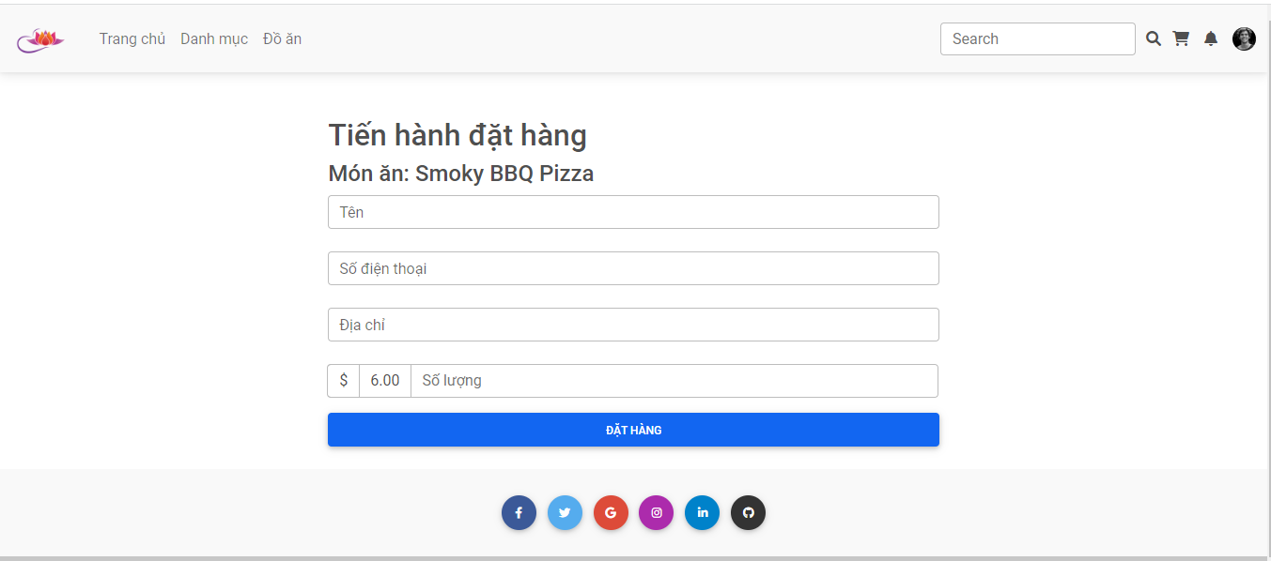

Đặt hàng thành công

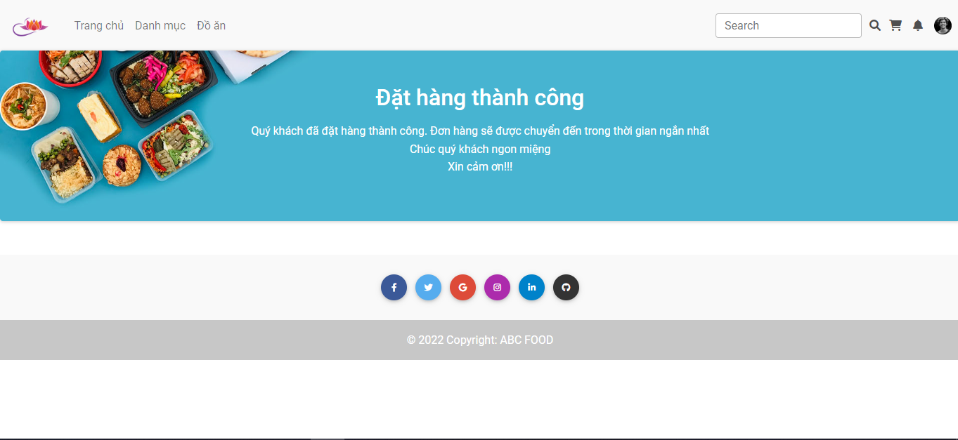

### **III. Mã nguồn**

* link github: https://github.com/Phamthokd/BTN_QLPM.git

### **IV. Kiểm thử**

.